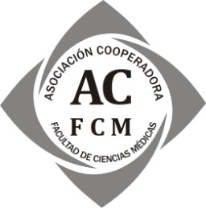
ASOCIACIÓN COOPERADORA FACULTAD DE CIENCIAS MÉDICAS
Santa Fe 3102
Rosario
CUIT: 30-62953973-1
TEL: (0341) 422-6230
IVA: Exento

INSTRUCTIVO PARA DEPÓSITOS y/o TRANSFERENCIAS BANCARIAS:

ASOCIACIÓN COOPERADORA FACULTAD DE CIENCIAS MÉDICAS
CUIT: 30-62953973-1
Cuenta Corriente Nº: 4440106023
CBU: 0110444220044401060236
Banco de la Nación Argentina - Suc. Rosario (Santa Fe)

REMITIR MEDIANTE UNA DE LAS SIGUIENTES VÍAS:

> CORREO ELECTRÓNICO: carrerasycursos.fcm@gmail.com

> TEL: (0341) 422-6230

* COPIA NÍTIDA DEL COMPROBANTE DE DEPÓSITO O TRANSFERENCIA
FOTO CLARA O ARCHIVO ADJUNTO EN PDF
Descargue el comprobante inmediatamente después de realizar el movimiento
(¡ NO AVISO DE TRANSFERENCIA ¡ - NO ACEPTAMOS LOS MAILS QUE NOS LLEGAN COMO AVISO DIRECTO DEL BANCO -)

* CON DATOS LEGIBLES, REFERENTES A:

> FECHA:

> APELLIDO Y NOMBRE:

> TIPO Y Nº DE DOCUMENTO:

> CONCEPTO QUE SE ABONA: (CARRERA/CURSO, MES/CONCEPTO A CANCELAR)

> IMPORTE EN PESOS ($) Y EN LETRAS:

LA IMPUTACIÓN DEL PAGO SE EFECTUARÁ SÓLO CON EL CUMPLIMIENTO DE ESTOS REQUISITOS.

EL COMPROBANTE DE PAGO CORRESPONDIENTE ESTARÁ A SU DISPOSICIÓN EN
LA OFICINA DE LA ASOCIACIÓN COOPERADORA EN LOS DÍAS POSTERIORES A LA RECEPCIÓN DE SU AVISO.

